普通高等学校招生统一考试
信息技术考试说明
Ⅰ.考试性质
普通高等学校招生全国统一考试（简称“高考”）是由合格的高中毕业生和具有同等学力的考生参加的选拔性考试。高等学校根据考生的成绩，按已确定的招生计划，德、智、体全面衡量，择优录取。因此，高考应有较高的信度、效度、必要的区分度和适当的难度。
Ⅱ. 考试要求
信息技术高考重视对考生知识、能力和信息素养的考查，注重理论联系实际，注重信息技术和社会、经济发展的联系，注重信息技术知识和技能在生产、学习、生活等方面的广泛应用，以有利于激发考生学习信息技术的兴趣，培养实事求是的态度，形成正确的价值观，促进“知识与技能”、“过程与方法”、“情感态度与价值观”三维课程培养目标的实现。
一、考试目标
信息技术高考在考查知识的同时，注重考查能力，并把对能力的考核放在首要位置。通过考核知识及其操作运用来鉴别考生能力的高低，但不把某些知识与某些操作运用能力简单地对应起来。
目前，信息技术高考要考核的目标主要包括以下几个方面：
1．知识与技能要求
①理解信息及信息技术的概念与特征，了解利用信息技术获取、加工、管理、表达与交流信息的基本工作原理，了解信息技术的发展趋势。
②能熟练地使用常用信息技术工具，初步形成自主学习信息技术的能力，能适应信息技术的发展变化。
2．过程与方法要求
①能从日常生活、学习中发现或归纳需要利用信息和信息技术解决的问题，能通过问题分析确定信息需求。
②能根据任务的要求，确定所需信息的类型和来源，能评价信息的真实性、准确性和相关性。
③能选择合适的信息技术进行有效的信息采集、存储和管理。
④能采用适当的工具和方式呈现信息、发表观点、交流思想、开展合作。
⑤能熟练运用信息技术，通过有计划的、合理的信息加工进行创造性探索或解决实际问题，如辅助其他学科学习、完成信息作品等。
⑥能对自己和他人的信息活动过程和结果进行评价，能归纳利用信息技术解决问题的基本思想方法。
3．情感态度与价值观要求
①体验信息技术蕴含的文化内涵，激发和保持对信息技术的求知欲，形成积极主动地学习和使用信息技术、参与信息活动的态度。
②能辩证地认识信息技术对社会发展、科技进步和日常生活学习的影响。
③能理解并遵守与信息活动相关的伦理道德与法律法规，负责任地、安全地、健康地使用信息技术。
二、考试能力要求
信息技术高考中，考核的学科能力包括以下几方面：
1．观察能力
“信息技术基础”模块（以下简称“必修模块”）：能正确认识有关信息技术设备（如多媒体计算机设备）的相关部件及结构特点，能正确了解常用软件操作过程中的相关信息。
“算法与程序设计”模块（以下简称“选修1”）：能认真观察并正确认识有关实际生活中解决问题的程序化思想，理解使用计算机解决问题的三个阶段。
“多媒体技术应用”模块（以下简称“选修2”）：能认真观察并正确认识多媒体技术呈现信息、交流思想的生动性和有效性及特点。
2．记忆能力
必修模块：能准确记住并再现信息技术的基本概念、基本知识，掌握信息技术的基本操作及解决实际问题的基本方法等。
选修1：能准确记住并再现算法与程序设计的基本概念和基本知识、VB设计环境下的常用语句格式和作用，能观察并重现VB界面及常用对象的属性设置等。
选修2：能准确记住并再现多媒体信息采集、加工的基本概念及基本操作方法。
3．操作能力
必修模块：能运用计算机等信息技术工具进行信息的获取、加工、管理、表达与交流等。
选修1：能在VB环境中进行简单程序设计和调试。
选修2：能根据信息呈现需求，选择适当的工具和方法，对多媒体信息进行采集、加工、表达、交流。
4．分析和解决问题的能力
必修模块：能运用所学的知识与方法，正确、合理地解决实际问题，能适应信息技术不断更新与发展。
选修1：能运用所学的知识与方法，正确、合理地利用算法和程序设计的思想来解决实际问题，并具备初步的软件工程的设计能力。
选修2：能运用所学的知识与方法，根据表达、交流或创作的需要，选择适当的媒体和多媒体编辑（或集成）工具完成多媒体作品，实现表达意图。
Ⅲ. 考试内容
根据普通高等学校对新生文化素质的要求，依据中华人民共和国教育部颁布的《普通高中技术课程标准（实验）》（信息技术部分）以及《浙江省普通高中新课程实验信息技术学科教学指导意见》和现行的《普通高中课程标准实验教科书·信息技术基础》、《普通高中课程标准实验教科书·算法与程序设计》、《普通高中课程标准实验教科书·多媒体技术应用》（均为浙江教育出版社）中的教学要求，确定高考信息技术考试内容。
高中信息技术高考的知识范围包括“必修——信息技术基础”、“选修1——算法与程序设计”和“选修2——多媒体技术应用”三个模块。其中必修模块是全体考生必考的模块，选修1和选修2两个模块由考生选择其中之一。详细内容及具体说明列在本考试说明的“知识内容表”中。
对各部分知识内容要求掌握的程度，在“知识内容表”中用数字Ⅰ、Ⅱ标出。Ⅰ、Ⅱ的含义如下：
Ⅰ.对所列知识要知道其内容及含义，并能用自己的语言或动作进行表达、判断和直接运用。
Ⅱ.对所列知识要理解其确切含义及与其它知识的联系，能够用所学的信息技术知识和操作方法解决实际问题，熟练应用信息技术进行信息的处理。
知识内容表
必修——信息技术基础
第一单元 信息与信息技术
内容 | 要求 | 说明
1.信息、信息的载体及信息的特征 | Ⅰ
2.二进制、十六进制与十进制数的相互转换 | Ⅱ | 限于正整数
3.ASCII码和汉字编码 | Ⅰ | ASCII字符编码表中，不需要记忆具体的字符和编码
4.声音、图像和视频等的信息编码原理 | Ⅱ | 计算图像数字化后所占的字节数，仅限于黑白位图图像
5.信息技术的发展和应用 | Ⅰ
6.知识产权和信息安全 | Ⅱ
7.网络道德规范 | Ⅰ
第二单元 信息的获取
内容 | 要求 | 说明
1．信息的来源与获取方法 | Ⅰ
2．网上信息的浏览与获取  ①保存网页内容  ②收藏夹的使用 | Ⅱ
3．网上资源检索 | Ⅱ | 元搜索引擎不作要求
4．评价因特网信息资源的三种主要方式 | Ⅰ
第三单元 信息的加工
内容 | 要求 | 说明
1．计算机的基本功能与特征、计算机解决问题的步骤 | Ⅰ
2．字符识别与文字处理  ①语音识别与OCR文字识别  ②文档的编辑  ③拼写和语法检查、批注、修订 | Ⅱ | “机器翻译和自然语言处理”不作要求
3．图表处理  ①公式、函数计算  ②排序、筛选  ③图表创建  ④图表的综合运用 | Ⅱ
4．图像处理  ①图像的基本概念  ②图像大小、亮度、对比度的调整  ③图像的旋转  ④图像的格式转换 | Ⅱ
5．声音、视频的简单处理 | Ⅱ | 视频处理操作不作要求
6．算法及其实现 | Ⅰ | 流程图设计不作要求
7．信息资源管理 | Ⅰ | “影响信息资源管理的三个领域”不作要求
8．利用数据库管理信息 | Ⅰ | “字段的添加、删除和编辑修改”不作要求
第四单元 信息的表达与交流
内容 | 要求 | 说明
1．信息表达方式与表达技术 | Ⅰ
2．电子邮件与电子公告板的应用  ①电子邮箱的申请和电子邮件的收发  ②电子邮件账号的设置  ③电子公告板的基本操作 | Ⅱ
3．网站、网页的基本概念 | Ⅰ
4．网站的策划和构思 | Ⅱ
5．网页制作及调试  ①表格的插入及属性设置  ②单元格属性设置  ③文字、图片的插入并进行相应的设置  ④超链接的设置  ⑤网页基本属性设置  ⑥网页的预览、调试与发布 | Ⅱ

选修1——算法与程序设计
第一单元 算法
内容 | 要求 | 说明
1．使用计算机解决问题的一般过程 | Ⅰ
2．算法及算法的表示方法 | Ⅱ
3．用自然语言和流程图表示算法 | Ⅱ
4．顺序、选择和循环三种基本结构 | Ⅱ
第二单元 VB程序设计
内容 | 要求 | 说明
1．面向对象程序设计的基本思想与方法 | Ⅰ
2．类、对象、属性、方法、事件和事件处理的概念 | Ⅰ
3．VB应用程序的界面设计与调试 | Ⅱ
4．事件处理代码的编制方法 | Ⅱ
5．VB基本数据类型、常量、变量与数组 | Ⅱ
6．VB各类表达式与标准函数 | Ⅱ
7．常用VB语句 | Ⅱ
8．顺序、选择、循环三种控制结构的程序实现 | Ⅱ
9．过程、事件处理过程、自定义函数 | Ⅱ
第三单元 算法的程序实现
内容 | 要求 | 说明
1．枚举算法及程序实现 | Ⅱ
2．解析算法及程序实现 | Ⅱ
3．排序算法及程序实现  ①冒泡排序  ②选择排序 | Ⅱ
4．查找算法及程序实现  ①顺序查找  ②对分查找 | Ⅱ
5．递归算法 | Ⅰ | “递归算法程序实现”不作要求

选修2——多媒体技术应用
第一单元 多媒体技术及发展
内容 | 要求 | 说明
1．媒体和多媒体的概念 | Ⅰ
2．多媒体技术的概念和特征 | Ⅰ
3．多媒体技术的应用与发展 | Ⅰ | 对“计算机动画所涉及的主要技术” 、“数字电视、数字电视流程”、“虚拟现实”、“数字式多媒体音箱”、“头盔式显示器”、“数字化地球”等概念不要求识记
4．多媒体计算机系统的组成 | Ⅰ | “VCD标准画面尺寸”、“1394卡”不作识记要求
5．各种多媒体数据文件及格式、多媒体数据压缩技术 | Ⅰ | 对各种数据压缩标准不要求识记
第二单元 媒体的采集与制作
内容 | 要求 | 说明
1．文本素材的采集与处理 | Ⅱ | “表格数据转换成图形文件 的操作”不作要求
2．图形与图像、位图与矢量图的概念 | Ⅰ
3．图片素材的采集与加工  ①图层的编辑  ②设置指定区域的颜色  ③图像的裁切、大小调整、羽化效果、亮度对比度调整、自由变换、旋转翻转  ④规定图片区域的选定、复制  ⑤选择工具的使用  ⑥添加文字并设置文字效果  ⑦蒙板工具、吸管工具、图章工具的使用  ⑧图层样式的设置、图层的混合模式及不透明度的设置  ⑨常用滤镜效果的设置 | Ⅱ | “从视频文件中截取图片”不作要求
4．音频信号数字化及存储量的计算 | Ⅱ
5．声音媒体的采集与制作  ①成品声音文件的使用  ②语音旁白的录制  ③音乐和语音的合成  ④声音文件格式的转换 | Ⅱ | “声音素材的截取”不作要求
6．计算机动画的基本概念 | Ⅰ
7．二维动画的制作  ①时间轴、层、帧、库、元件的概念  ②文档属性的设置  ③层与帧的基本操作  ④实例属性的设置  ⑤文本及应用  ⑥逐帧动画、简单对象的移动和变形  ⑦元件的编辑、应用与管理  ⑧音频素材的应用 | Ⅱ | “三维动画制作”不作要求
8．视频素材的采集与处理 | Ⅰ
第三单元 作品的设计与合成
内容 | 要求 | 说明
1．多媒体作品的需求分析 | Ⅰ
2. 多媒体作品的规划和设计 | Ⅰ | “脚本编写”不作要求
3．多媒体创作工具及分类 | Ⅰ
4．多媒体作品的合成 | Ⅱ
5．多媒体作品的调试和递交 | Ⅱ
IV．考试形式及试卷结构
信息技术高考采用闭卷、书面考试形式，考试时间为90分钟，试卷满分为100分，其中必修模块占55%，选修1或选修2模块占45%。
试卷包括选择题和非选择题，其中非选择题包括填空题、判断题、连线题、简述题等题型。
试卷包括容易题、中等难度题和难题，以中等难度题为主。
Ⅴ.题型样例
第一部分 必修模块
全体考生必做
一、选择题
在每小题列出的四个备选项中只有一个是符合题目要求的，请将其代码填写在答题卡上相应的位置。错选、多选或未选均无分。
1．关于信息，下列说法正确的是
（A）信息是一种资源，使用后会产生损耗
（B）两个人聊天，也是在互相传递信息
（C）传递信息的途径只有一种，获得信息的途径有多种
（D）信息被一个人使用时其他人就不能使用
2．算式(1010)₂+(2)₁₀的值是
（A）（1011）₂ | （B）(1100)₂ | （C）(1101)₂ | （D）(1000)₂
3．在计算机内部，用来传送、存储、加工处理的数据或指令(命令)都是采用
（A）ASCII码 | （B）GB2312码 | （C）二进制码 | （D）GBK码
4.某集成块共有8个针脚可用于数据传输，若每个针脚可传输一个二进制位数据，它最多能表示的编码个数是
（A）8 | （B）16 | （C）128 | （D）256
5. 用WinHex软件观察“IT行业”四个字符，显示的十六进制内码如图所示，则字符“T”的内码用二进制数表示应该是
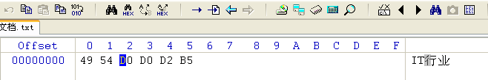
第5题图
（A）（10011000）₂ | （B）（1010100）₂ | （C）（110110）₂ | （D）（1101）₂

6．下列主要用于网页制作的软件是
（A）Word | （B）Excel
（C）Dreamweaver | （D）Internet Explorer
7. 小张大学毕业后，在淘宝网上开了一家专卖店，她感觉这种工作方式很自由，工作地点就在自己家里，上班时间可以由自己决定，像小张这样的上班族被人们称为SOHO族。请判断小张从事的商业活动属于
（A）数字化阅读 | （B）电子政务 | （C）电子商务 | （D）家庭自动化
8. 随着我国知识产权法制环境的建立和改善，人们的知识产权观念进一步强化了，下列说法正确的是
（A）未经著作权人同意而复制、共享其软件的行为属于侵权行为
（B）销售盗版软件属于违法行为，购买和使用盗版软件不属于违法行为
（C）在网站上提供下载他人解密的软件，不会构成对著作人的侵权
（D）受法律保护的软件，一经购买就可以复制给他人使用
9.有一张包含文字、图片、超链接、音频元素的网页，若仅保存该网页中的文字内容，则下图中应选择的保存类型是
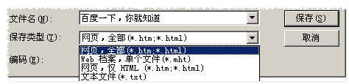
1
2
3
4
第9题图
（A）① | （B）② | （C）③ | （D）④
10. 使用OCR软件对扫描文件进行文字识别时，下列操作顺序正确的是
①对识别出的文字进行修改后保存文本文件
②单击工具栏上的“识别”按钮，进行文字识别
③在OCR工具软件中打开图像文件
④在原始图像上，选取待识别的区域
（A）①②③④ | （B）②③④① | （C）③④①② | （D）③④②①
11.某Access数据表打开后如下图所示，下列描述中不正确的是
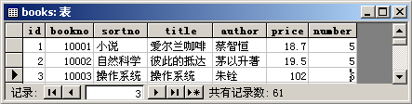

第11题图
（A）数据表名称是 books | （B）数据表中共有61条记录
（C）数据表中共有3个字段 | （D）author字段的数据类型应为文本
12.下表所示为某打印机的参数，则下列各项中理解正确的是
参数名称 | 规格
类型 | 高端商用彩色激打
最高分辩率(dpi) | 2400×600
黑白打印速度(ppm) | 24
彩色打印速度(ppm) | 24
最大打印幅面 | A4
供纸方式 | 自动进纸
最大打印能力(页/月) | 60000
字体 | 兼容所有的TrueType 字体，支持WindowsTM 和Apple MacintoshTM 操作系统
接口类型 | 高速USB2.0，10Base T/100 Base TX网卡
双面打印 | 支持
支持网络打印 | 支持
随机软件 | 打印机驱动程序
附件及选件 | 500页输入纸盒，250页出纸盒
兼容操作系统 | Microsoft Windows 2000/Me/98/95/NT4.0/XP/Server 2003；Mac OS 9.x，OS X

（A）该打印机可以使用与一般U盘相同类型的接口
（B）该打印机只能工作在Microsoft Windows操作系统上
（C）该打印机在打印时，每页可以输出4800×1200个点
（D）使用该打印机只能打印黑白图像
13．小王在www.126.com网站上申请了用户名为xiaowang2008的电子信箱(126的邮箱服务器域名为126.com)，则他得到的完整E-mail地址是
（A）xiaowang2008@www.126.com | （B）xiaowang2008.126.com
（C）xiaowang2008.www.126.com | （D）xiaowang2008@126.com
14．李明通过电子邮件给远在美国的父亲成功发送了一张贺卡，在他父亲没有接收邮件之前，该电子邮件将
（A）退给李明 | （B）保存在邮件服务器上
（C）开机时重新发送 | （D）丢失
15．在字处理软件中，输入“百步川杨”后能自动改成“百步穿杨”，这主要利用了字处理软件的
（A）“替换”功能 | （B）“自动更正”功能
（C）“修正”功能 | （D）“修订”功能
16．下列四种流程图样式中，能用于表示循环结构的是
（A） | （B） | （C） | （D）
17．存储一幅没有经过压缩的800×600像素的黑白图像，大约需要的存储空间为
（A）59KB | （B）234KB | （C）469KB | （D）938KB

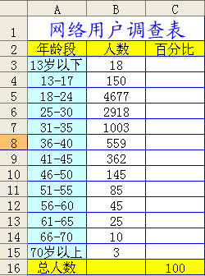
二、综合题
第18题-1 图
18．某调查小组就各年龄段网络用户情况抽样调查数据如第18题-1图所示，放置于Excel工作簿“Sheet1”工作表中。
（1）要计算各年龄段网络用户总人数，应先选择B16单元格为活动单元格，然后在编辑栏输入 ，并按回车键确认，则B16单元格将显示计算结果为“10000”。
（2）要分别计算各年龄段网络用户人数占总人数的百分比，则应先在C3单元格中应输入公式 ,然后用自动填充功能填充C4:C15单元格。
（3）在实际操作中，某同学由于操作不慎，仅对C4：C14单元格区域进行了自动填充，若想得到C15单元格的正确结果，他可以采取的措施为
。

(4)若想使“百分比”字段的数值保留两位小数、水平居中，可以通过图中（第18题-2图）的哪几个选项卡实现？
。
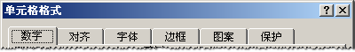
第18题-2图
(5) 以工作表Sheet1中的A2:B15为数据区域，建立了一张反映网络用户情况折线图（折线图放置于“Sheet2”工作表中），如第18题-3图所示，这样图表和数据就建立了一一对应的关系。如果用鼠标将图表中最高的一个点位置调高了，则单元格数据会发生变化的是（至少写出2个单元格名称） 。
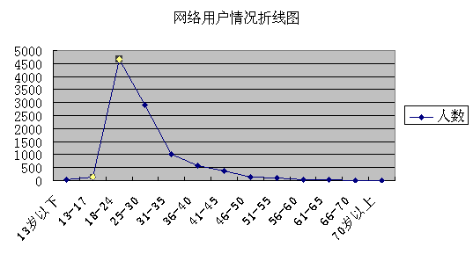
第18题-3图
19．小王在学校计算机教室申请了一个新浪免费信箱gktt@sina.com，他在申请过程中获得第19题-1图、第19题-2图所示信息：
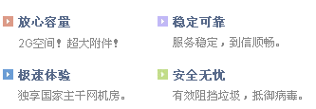
第19题-1图
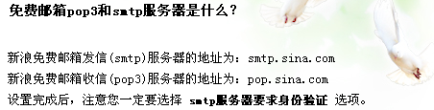
第19题-2图
申请成功以后，小王通过Web方式写了一封信，在写信过程中，又有第19题-3图所示信息：
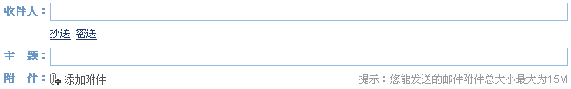
第19题-3图
回到家后，小王打开自己的专用电脑，在Foxmail中设置了免费信箱gktt@sina.com的账户信息，如第19题-4图所示：
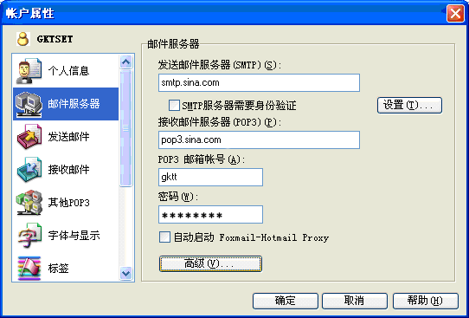
第19题-4图
回答以下问题：
（1）在Foxmail账户属性对话框中，小王设置的信箱密码是正确的，他能不能用Foxmail收发信件，请说明理由：
。
（2）假设Foxmail账户属性设置完全正确，他能不能在Foxmail中发送一个携带200MB附件的邮件给好友？请说明理由：
。
20．由王萍等同学组成的网页制作小组制作了一个主题为“古镇风情”的网站，网站部分素材如第20题-1图所示，网站结构分别如第20题-2图、第20题-3图所示，主页效果如第20题-4图所示。
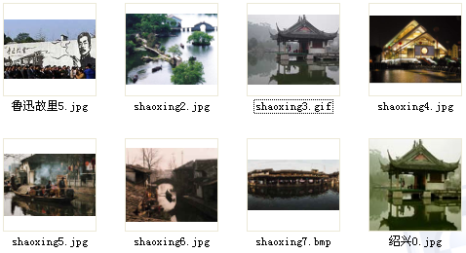
第20题-1图

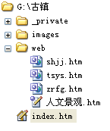 | 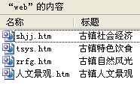
第20题-2图 | 第20题-3图

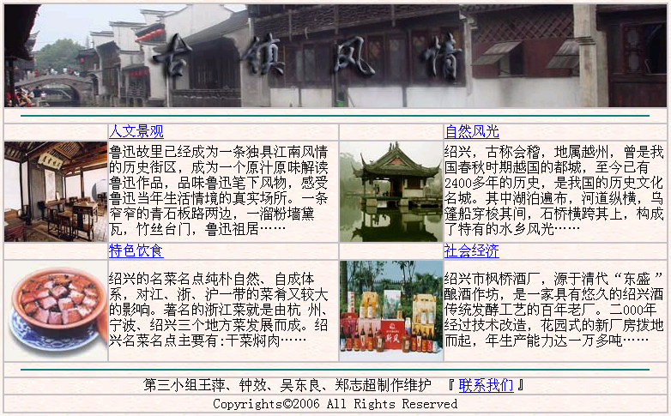
第20题-4图
（1）网页中包含的文本、图像、动画等多媒体信息是按照HTML语言进行表达的，对网页文字、图片等元素的布局是通过 来实现的，该网站主页文件名为 。
（2）如第20题-5图所示，王萍为主页文件设置了背景音乐，当将网站上传到服务器后，访问者浏览到这张网页时，没能听到背景音乐。在确认该计算机能正常播放其他音乐的前提下，有可能是什么原因？
___________________________________________ ______________
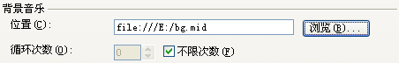
第20题-5图
（3）制作小组希望访问者能够通过主页的超链接“联系我们”，给他们发电子邮件进行联系，如果制作小组的电子邮件地址为“zzxz@163.com”,应该给“联系我们”文字添加的超链接内容是：
_________________________________________________________
（4）从素材文件来看，不适合插入到网页中的图片有：
_________________________________________________________
（5）将网站上传到服务器后，有可能引起访问者无法浏览的网页有：
_________________________________________________________

第二部分 选修模块
考生在“算法与程序设计”和“多媒体技术应用”两个模块中
任选一个作答

A．算法与程序设计
一、选择题
在每小题列出的四个备选项中只有一个是符合题目要求的，请将其代码填写在答题卡上相应的位置。错选、多选或未选均无分。
1.下面关于算法的描述，正确的是
（A）一个算法只能有一个输入
（B）算法只能用框图来表示
（C）一个算法的执行步骤可以是无限的
（D）一个完整的算法，不管用什么方法来表示，都至少有一个输出结果
2.能被对象所识别的动作是
（A）事件 | （B）过程 | （C）属性 | （D）属性值
3．在绕地球做匀速圆周运动的宇宙飞船中，航天员绕地球做匀速圆周运动的向心力计算公式为：$F=m(g−\frac{V^{2}}{R})$，若用VB表达式来表示，正确的是
（A）F=m(g-v*v/r) | （B）F=m(g-v^2/r)
（C）F=m*(g-v^2/r) | （D）F=m*(g-v*2/r)
4．有如下VB程序段：
For i=1 to 21 Step 2
s=s+i
Next i
该程序段运行后，共执行的循环次数是
（A）21 | （B）10 | （C）9 | （D）11
5.一次运动会上，某组6位选手的百米成绩(单位：秒)分别是“14.1、12.3、11.2、14.8、13.9、11.0”，若使用选择排序法将该组的成绩按第一名、第二名、第三名……的顺序排序，则第一次交换数据后的顺序是
（A）14.8 14.1 12.3 11.2 13.9 11.0 | （B）11.0 12.3 11.2 14.8 13.9 14.1
（C）14.8 12.3 11.2 14.1 13.9 11.0 | （D）11.0 14.1 12.3 11.2 14.8 13.9
6.下列可以作为Visual Basic变量名的是
（A）5AD | （B）A+C | （C）Ab_3 | （D）B&C
7.函数Sqr(x)的功能是
（A）求x的算术平方根 | （B）求x的绝对值
（C）求不大于x的最大整数 | （D）数值x转换成字符串x
8.设a=3,b=4,则下列表达式值最大的是
（A） sqr(b/a) | （B）b\a | （C） int(b/a) | （D） a mod b
9.假设b是布尔型变量，t是整数型变量，则下列赋值语句中正确的是
（A） t="good" | （B） b=“True” | （C） b=#True# | （D） b=3<4
10．在Visual Basic中，表达式"20"+"08"的值是
（A）28 | （B）False | （C）20+08 | （D）2008
11. 下列程序段中，可以实现交换变量x、y值的是
（A）y=x: x=y | （B）z=x: y=z: x=y
（C）z=x: x=y: y=z | （D）z=x: w=y: y=z: x=y
12.下面程序段用于求两数中的较大数（结果保存到变量maxn中），不正确的是
（A）maxn=x  If y>=maxn Then maxn=y | （B）If x>y Then maxn=x Else maxn=y
（C）maxn=x  If y>=x Then maxn=y | （D）If y>=x Then maxn=y  maxn=x
13.下面四个程序段运行后，变量a的值最小的是
（A）a=35  n=4  For i=1 To n  a=a*i  a=a\i  Next i | （B）a=35  n=4  For i=1 To n  a=a\i  a=a*i  Next i
（C）a=35  n=4  For i=n to 1 step -1  a=a*i  a=a\i  Next i | （D）a=35  n=4  For i=n to 1 Step -1  a=a\i  a=a*i  Next i

二、综合题
14．如下程序段运行后，k的值是
Dim d(1 to 5) As Integer
k=0
For i=1 to 5
d( i )=i
If d( i )>k Then k=d( i )
Next i
Print k
15．下面程序的功能是：计算表达式1+3+5+…+(2n-1)的值，程序运行时在文本框Text1中输入n的值，计算结果在文本框Text2中输出。则程序中加框处的语句应分别更正为：
（1）__________________
（2）__________________
Private Sub Command1_Click()
Dim sum As Long,i As Integer,n As Integer
sum = 0
n =Val（ Text1.Text）
For i = 1 To 2 * n - 1 Step 2
sum = sum + 2
Next i
Text2.label=Str(sum)
End Sub
16．下列程序的功能是：随机产生10个1—100之间的正整数，按从小到大排序并输出。为了实现这一目标，程序中划线处应填入的合适语句是：
- ______________ _
- __________ _____
Const n=10
Dim i As Integer,j As Integer,t As Integer
Dim a(1 to 10) As Integer
For i=1 to 10
_____①_______
Next i
For i=1 to n-1
For j=i+1 to n
If ____②____ Then
k=a(i):a(i)=a(j):a(j)=k
End If
Next j
Next i
For i=1 To n
Print a(i)
Next i

17．会员积分的计算。某超市会根据会员顾客的一次性消费总额给予一定的积分，会员可在年终依据积分换得相应的商品。每次消费时，计算机会自动累加所购商品的总价并折算成积分。
超市折算积分的规则：如果总消费额不足150元，就给1分积分；如果总消费额达150元及以上，那么每40元消费可以获得0.5积分。如，某人消费总额为150元，150/40=3.75，根据规则，积分为3*0.5=1.5分。
下列程序（流程图如第17题图所示）可根据各种已购买商品的费用（已经保存在数组a中），计算总消费金额（total）并折算成积分（ans），最后输出总消费额（显示在标签Label2中）以及所获得的积分总值（显示在标签Label4中）。则程序中划线处应分别填入：
① ② ③

Const n = 10
Dim a(n) As Single
Dim i As Integer
N
Y
N
Y
输出金额及积分
total←累计消费额
i ←i +1
i ← 1
n、total、ans赋初值
积分为1分

计算相应积分

total<150？
i<=n？

开始
结束
Dim ans As Single, total As Single
Private Sub Command1_Click()
total = 0: ans = 0
For i = 1 To n
①
Next i
If total < 150 Then
②
Else
ans = Fix(total / 40) / 2
End If
Label2.Caption = Str(total)
③ = Str(ans)
End Sub

第17题图

18．如第18题-1图所示程序的功能是把输入的自然数分解为三个互不相同的质数（三个质数的和等于输入的自然数），并把分解产生的质数按升序顺序显示在左边的列表框中，其中“开始处理”按钮的名称是“Command1”。例如输入20，单击“开始处理”按钮后，则在列表框中会显示下列数据：
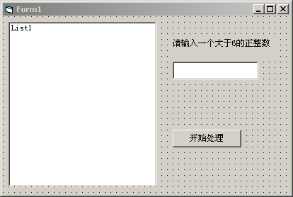
2 5 13
2 7 11
第18题-1图

（1）程序中函数f(x)的功能是判断x是否为质数，如果是质数则返回值为True，否则返回False。该函数的算法流程图如第18题-2图所示，根据流程图，完善程序中Function f(x)部分。
（2）主程序流程图如第18题-3图所示。其中n为输入的自然数，a1、a2、a3为分解出的三个正整数，t为a1、a2、a3是否同时为素数且三数相加是否为n的逻辑值。

Y
N
Y
N
Y
N
Y
N
输入n
t←三数都为素数且三数之和为n的逻辑值
a1 ← 2
a1<=n？

a2 ← a1+1
a2<=n？

a3 ← a2+1
a3<=n？

输出三数
①

a3 ← a3+1
a2 ← a2+1
a1 ← a1+1
开始
结束

Y
N
Y
N
将函数值f赋初值
i ←2
i<=Sqr(x)?

x mod i=0?

f ←False
i ←i+1
返回函数值f

第18题-2图

第18题-3图
则主程序流程图中①处应填写的内容是： 。
（3）在主程序Private Sub Command1_Click()中，主要采用的算法是：__________。
Dim n As Integer, a1 As Integer, a2 As Integer, a3 As Integer
Dim t As Boolean
Function f(x) As Boolean

End Function

Private Sub Command1_Click()
n = Val(Text1.Text)
For a1 = 2 To n
For a2 = a1+1 To n
For a3 = a2+1 To n
t=(a1 + a2 + a3 = n) And f(a1) And f(a2) And f(a3)
If t Then
List1.AddItem (Str(a1) + " " + Str(a2) + " " + Str(a3))
End If
Next a3
Next a2
Next a1
End Sub

B．多媒体技术应用
一、选择题
在每小题列出的四个备选项中只有一个是符合题目要求的，请将其代码填写在答题卡上相应的位置。错选、多选或未选均无分。
1．MP3是一种广泛使用的数字声音格式。下面关于MP3的叙述中，正确的是
（A）与WAVE格式相比，表达同一首乐曲时它的数据量比WAVE声音要多得多
（B）MP3声音是一种声音数字化之后经过压缩和编码技术处理得到的声音格式
（C）MP3音乐所采用的声音数据压缩编码的标准是JPEG
（D）MP3之所以得以流行，是因为MP3声音的质量比CD唱片声音的质量好
2．下列多媒体创作工具中，属于以程序设计语言为基础的是
（A）Authorware IconAuthor | （B）Director Flash
（C）PowerPoint Action | （D）Visual C++ Visual Basic
3．下列一般属于Flash文档的是
（A）hua.bmp | （B）hua.fla | （C）hua.htm | （D）hua.xls
4．关于多媒体数据文件的压缩，下列说法错误的是
（A）多媒体数据文件的压缩允许少量的失真
（B）压缩比是衡量压缩技术好坏的指标之一
（C）压缩的方法分为有损压缩和无损压缩
（D）JPEG是一种动态图像压缩标准
5．一个城市的电子地图不仅有该城市的数字化地图图片，而且还有相应地名、小区等链接，甚至还有语音注解和背景音乐，这主要体现了多媒体技术的
（A）实时性 | （B）交互性 | （C）集成性 | （D）可扩充性
6．在图片库中浏览某一幅自然风景图片时，获得如下图所示信息，该图片文件的大小约为
第6题图
（A）59KB | （B）938KB | （C）10.96MB | （D）1.37MB
7．张扬想用Windows提供的录音机录制一首自己唱的歌，并用GoldWave将该歌曲压缩成MP3格式，放在新买的MP3播放器中。则下列操作步骤正确的顺序是
①启动GoldWave，打开刚录制的文件
②选择文件保存类型为“MPEG 音频(*.mp3)”，将文件保存到MP3播放器中
③调整麦克风的位置和录音质量
④单击“录制”按钮录制一首歌，并保存为 WAVE 文件
⑤单击“开始程序→附件→娱乐→录音机”，启动录音机程序
⑥单击“文件→另存为”按钮
（A）①⑤⑥③④② | （B）⑤④①③⑥②
（C）⑤③④①⑥② | （D）⑤④①⑥③②
8．录制了一段时长为40秒的WAVE格式音频数据，在保存该音频文件时部分信息如下图所示，预测存储该文件需要的磁盘空间大约是
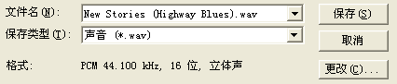
第8题图
（A）3.36MB | （B）6.73MB | （C）53.8MB | （D）172.3KB
9.在RGB模式中，表示红色的是
（A）RGB（255，255，255） | （B）RGB(0,0,0)
(C) RGB(255,0,0) | (D) RGB(0,255,255)
10．在主页制作中插入了某图片作为网页背景，下列各种因素中，可能造成该背景图片不能正常显示的有
①图片文件被改名或删除 ②图片文件位置被移动 ③图片文件格式不是JPEG格式 ④图片文件容量太大 ⑤链接的文件名与提供的素材文件名不一致 ⑥网站上传到服务器时，没有将该图片上传到相应文件夹中
（A）①②③⑤ | （B）①②④⑤ | (C)①②④⑥ | (D)①②⑤⑥
11. 下列设备中能将模拟视频信号数字化的是
（A）声卡 | （B）数码相机 | （C）扫描仪 | （D）视频卡
12．制作多媒体作品的过程中，最后一个步骤是
（A）需求分析 | （B）发布与评价 | （C）作品集成 | （D）素材采集加工
13．在进行视频处理时，要将一段视频从第5:31 到8:58 之间的片断截取下来 ，有下列操作步骤，正确的过程是
①把素材库中的视频拖进故事板
②启动视频编辑软件Ulead VideoStudio , 并新建一个项目
③在“指定时间码”栏上输入时间为 8:58 ，单击“结束标记”
④单击加载视频按钮，将视频文件加入到素材库中
⑤单击“应用”按钮
⑥在“指定时间码 ”栏上输入时间为 5:31，单击“开始标记”
（A）②⑥③④①⑤ | （B）②④①⑥③⑤
（C）②④⑥③①⑤ | （D）②①⑥③④⑤
- 综合题
14．小李在Photoshop中新建了一个PSD文档，他新建文档的有关参数如图所示：
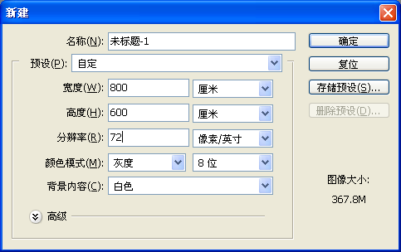
第14题图
（1）他在单击上图中的“确定”按钮之后进入操作界面，发现每操作一步，电脑反应都很“迟钝”，请你帮他分析一下原因：

（2）他想在一个椭圆选区内填充红色，可是他不管如何操作，也不能在拾色器中将前景色设置为红色，请你帮他分析一下原因，并指出解决的办法

15．小王使用如第15题-1图所示素材制作了一张卡通画刊封面，效果如第15题-2图所示。
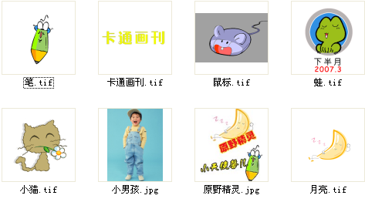
第15题-1图

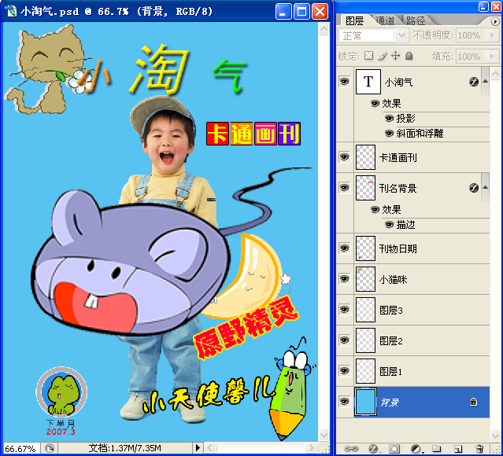
第15题-2图
（1）小王将“原野精灵”图放入了图层“A”，“鼠标”图放入了图层“B”，“小男孩”图放入了图层“C”，请依据效果图及素材确定A、B、C对应的图层，完成下面连线。
A |  | 图层1
B |  | 图层2
C |  | 图层3
（2）为了将小老鼠图片“鼠标.tif”放入图层“B”，小王采取了以下操作方法：
①使用Photoshop打开“鼠标.tif”
②单击菜单命令“选择”→“全部”，选择小老鼠图片
③切换到“小淘气.psd”窗口，选择图层“B”
④单击菜单命令“编辑”→“拷贝”
⑤单击菜单命令“编辑”→“粘贴”
⑥使用魔棒工具选择选择小老鼠图片中灰色背景部分
⑦单击菜单命令“编辑”→“清除”
小王的操作中有两个操作步骤顺序错了，请指出错误并加以改正

（3）将小老鼠图片放入图层“B”后，发现小老鼠图片太大，请你帮助小王解决这个问题，写出操作需要使用的工具及方法。

（4）小王在制作过程中，对文字图层使用了 的效果。
（5）小王想将处理后得到的图片上传到他的博客中，请根据小王的实际需要，确定一种合适的文件格式，填写在下面的空白处。
提示：常用图像文件格式有BMP、PSD、JPEG、GIF、TIFF

16．某同学要制作一个蝴蝶在草丛中飞舞的Flash，准备了如第16题-1图所示素材，效果如第16题-2图所示。
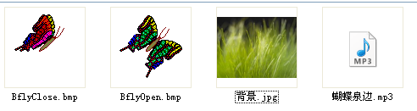
第16题-1图
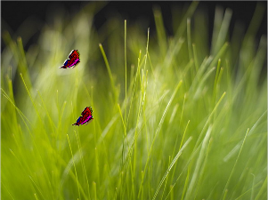
第16题-2图
（1）为了使新建Flash文档的尺寸与“背景.jpg”一致，需要修改新建Flash文档的尺寸。Flash文档属性设置界面如第16题-3图所示，其中文档尺寸的单位是 。
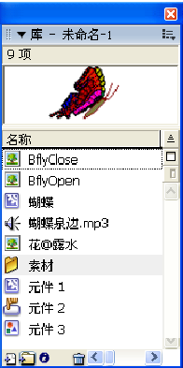
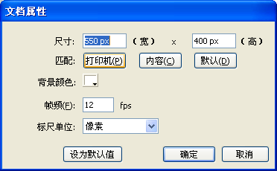
第16题- 4图
第16题-3图
（2）调整好文档尺寸后，没有再进行其他设置，则该文档的帧频为 。如果计划作品的播放时间为10秒，则应在时间轴上把最后一个关键帧（或帧）定在第 帧。
（3）第16题- 4图所示库中属于按钮元件的有：
。
（4）为了得到蝴蝶飞舞的动画效果，需要制作一个“行为”或“作用”为 的元件。
（5）如第16题-5图所示为制作过程中时间轴显示信息。在测试影片时，发现背景图片只播放了很短一段时间就消失了，试分析原因。

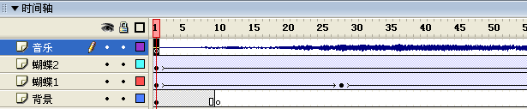
第16题-5图
（6）为了在网页中调用制作成功的Flash，需要将Flash导出为 格式。
17．某同学要完成一个多媒体作品，根据创作过程回答以下问题。
(1)创作多媒体作品的主要环节有：A．系统集成 B．调试修改 C．规划设计 D．需求分析 E．收集素材 F．发布递交 G．脚本设计。确定该作品的主题思想在上述的 环节中完成
(2)要利用视频编辑软件连接一张图片和一段视频，可以使用的软件是 。
(3)写出一种多媒体合成工具：

参考答案
第一部分 必修模块
一、选择题
1 | 2 | 3 | 4 | 5 | 6 | 7 | 8 | 9 | 10
B | B | C | D | B | C | C | A | D | D
11 | 12 | 13 | 14 | 15 | 16 | 17
C | A | D | B | B | D | A
二、综合题
18．(1) =SUM(B3:B15)或者=B3+B4+B5+B6+B7+B8+B9+B10+B11+B12+B13+B14+B15
(2) =B3/B$16*100或者=B3/$B$16*100或者=B3/10000*100（*100也可以用直接加%形式）
(3) 自动填充或输入公式或直接算出结果并填入0.03
(4) 数字、对齐
(5) 会、B5、B16或者C3：C15区域任一单元格
19. (1) 既不能接收邮件，也不能发送邮件。
原因如下：正确的邮件接收服务器地址为pop.sina.com，小王在Foxmail帐户属性中设置成了pop3.sina.com；尽管小王在Foxmail帐户属性中对邮件发送服务器地址的书写是正确的，但“smtp服务器要求身份验证”选项必须有效，小王对这一选项没有勾选。
(2) 不能。免费邮箱的总容量为2GB，但每封邮件能够发送的邮件附件总容量被限定在15MB之内。
20. (1) 表格、index.htm
(2) 原因有二：①制作小组的网站目录保存在本地计算机的“G:\古镇”，而背景音乐素材文件的位置在“E:\”，将网站上传到服务器时，背景音乐素材文件将不能被上传；②HTML对背景音乐文件的URL描述为“file:///E:/bg.mid”，当访问者浏览网页时，浏览器会从访问者电脑E盘根目录去寻找“bg.mid”并打开它，一般情况下访问者E盘根目录中刚好有“bg.mid”这个文件的可能性不大。
(3) mailto: zzxz@163.com 或zzxz@163.com
(4) 鲁迅故里5.jpg、shaoxing7.bmp、绍兴0.jpg
(5) 人文景观.htm

第二部分选修模块

A．算法与程序设计
一、选择题
1 | 2 | 3 | 4 | 5 | 6 | 7 | 8 | 9 | 10
D | A | C | D | B | C | A | D | D | D
11 | 12 | 13
C | D | D
二、综合题
14. 5
15.（1）sum = sum + i
（2）Text2.Text = Str(sum)
16. ① a(i)=Int(100 * Rnd + 1)或a(i) = Int(100 * Rnd() + 1)
② a(i)>a(j)或a(i)> = a(j)或a(j)<a(i)或a(j)<=a(i)
17.①total = total + a(i)
②ans = 1
③Label4.Caption
18.（1）
f = True
For i = 2 To Sqr(x)
If x Mod i = 0 Then f = False
Next i
（2）t? （或者t=true?）
（3）枚举

B．多媒体技术应用
一、选择题
1 | 2 | 3 | 4 | 5 | 6 | 7 | 8 | 9 | 10
B | D | B | D | C | D | C | B | C | D
11 | 12 | 13
D | B | B
二、综合题
14. (1) 小李将新建图片文件的大小设置为800厘米×600厘米，现有的计算机处理这样大小的图片是很“迟钝”的
(2) 小李将新建图片文件的颜色模式设置为“灰度”了，无法调制出红色来。解决办法：修改颜色模式为“RGB颜色”
15. (1) A→图层2、B→图层3、C→图层1
(2) 错误之处在③④两步，将③④两步次序调换就正确了
(3) 选择小老鼠图片所在图层，使用“自由变换”调整图片的大小
(4) 投影、斜面和浮雕
(5) JPEG或GIF
16. (1) px或像素
(2) 12帧/秒或12fps、120
(3) 元件2
(4) 影片剪辑
(5) 背景图层前面几帧可以播放背景图片，大约在第10帧（该帧显示为一个空心圆圈）上为一个空白关键帧，从此帧开始，就不能播放背景图片了。
(6) SWF
17. (1) C或规划设计
(2) 会声会影或Premiere
(3) Flash或PowerPoint或Authorware或Premiere及其他的合成软件

